彰化縣芬園鄉芬園國民小學友善校園週宣導
(109學年度下學期)
1.「網路旅程˙不留傷痕—防治數位/網路性別暴力」
2.「強化校園安全防護措施」
3.「落實COVID-19(武漢肺炎)因應」
4.「防制校園霸凌」
5.「強化學生身心健康與輔導」
6.「強化校園自殺防治工作」
7.「防制學生藥物濫用」
8.「防制校園親密關係暴力事件」
9.「瞭解與尊重身心障礙者」
10「落實推動原住民族教育」
營造友善校園環境；全校師生共同發想防制作為---朗讀、繪圖、書法、卡片、海報、標語、活動宣傳、作文、短片宣導、FB/Web分享；發揚友善校園意涵，營造校園正向的學習風氣，維護學生安全的學習生活。
eteacher中小學網路素養與認知網站提供豐富影片教學資源及學習單供大家使用
https://eteacher.edu.tw/Materials.aspx?id=3 (網路沉迷)
https://eteacher.edu.tw/Material.aspx?id=261 (3-4年級 網路沉迷)
https://eteacher.edu.tw/Material.aspx?id=3734 (5-6年級 網路禮儀)
https://eteacher.edu.tw/Posters.aspx (網路素養文宣海報)
https://eteacher.edu.tw/Materials.aspx?id=10 (網路識讀)

友善校園週「網路旅程·不留傷痕—防治數位性別暴力」
為防護學生不受網路性別暴力的傷害，學習自我保護，109/2/22-26開學第一週進行「友善校園週」宣導，本學年主題為「網路旅程˙不留傷痕—防治數位性別暴力」啟動防治數位性別暴力的活動。
學生可能遭受到的網路性別暴力案例：誘騙試鏡、假愛真威脅、照片換遊戲點數及畢旅玩瘋了等，鮮明呈現學生可能遇到的情境。教育部並提出「五不、四要」的防護守則，呼籲全國學生、家長、老師及社會大眾關注此議題，可運用教育部製作之「照片不只是照片」防治兒少性剝削文宣品及「親子共學單」，陪同孩子閱讀相關案例，共同關注孩子在虛擬網路世界可能遭遇的陷阱。
「防治數位性別暴力」為109年度重點主題，請各級學校提供具體有效的課程教學及宣導活動，以提升學生對於數位性別暴力事件的因應知能，包括提升網路禮節、拒絕違法行為、辨識誘騙、冷靜蒐證等，以降低成為網路世界受害者的風險。
在「友善校園週」期間，各校訂定友善校園週實施計畫，辦理友善校園週教育宣導活動，提升防治數位性別暴力的宣導成效，防止兒童及少年接觸有害身心發展的網際網路內容，持續進行兒童及少年上網安全教育宣導，提供網路不當內容的申訴管道期許學生能安全快樂地暢遊網路及運用3C科技。
教育部邀請全國學生、家長、老師及社會大眾，一同化身網路安全及性別平等的守護者，防治數位性別暴力的發生。

補充資料
- 避免數位性別暴力的「五不」防護守則：
- 不違反意願：不可強迫他人拍攝或傳送影像。
- 不聽從自拍：不要聽從引誘拍攝自己的影像。
- 不倉促傳訊：傳送訊息及影像前應再三確認。
- 不轉寄私照：收到他人私密照，轉傳即違法。
- 不取笑被害：取笑或檢討被害人是更大傷害。
- 遭遇數位性別暴力的「四要」防護守則：
- 要告訴師長：比起獨自面對，師長可提供更多協助。
- 要截圖存證：有明確的證據，有效將歹徒繩之以法。
- 要記得報警：不只為了自己，避免更多無辜者受害。
- 要檢舉對方：就算是假帳號，讓管理者依規定處理。
資料來源
- 教育部性別平等教育全球資訊網(https://www.gender.edu.tw/) →校園性別事件防治與處理→綜合性參考資料。(快速網址：https://ppt.cc/feQODx)
- 教育部全民資安素養自我評量活動網站https://isafeevent.moe.edu.tw/
- iWIN網路內容防護機構https://i.win.org.tw/
- :https://eteacher.edu.tw/Announce.aspx?id=1087 教育部中小學網路素養與認知資源網學習
- 中低年級文宣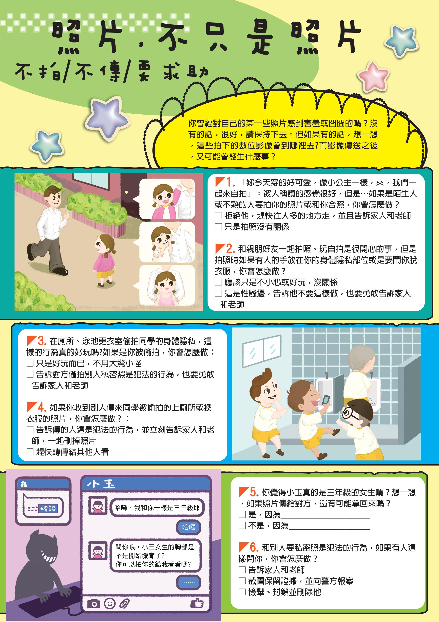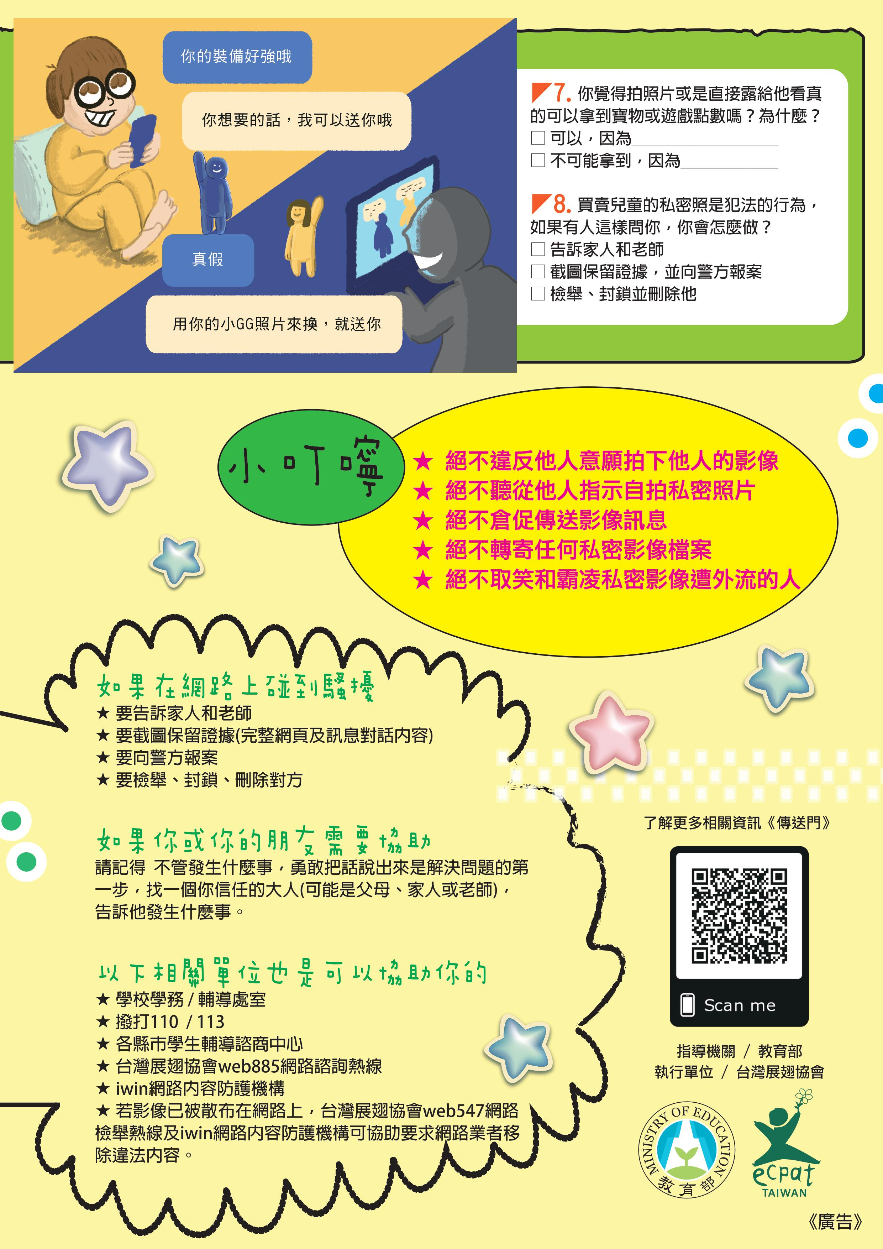
高年級國中文宣
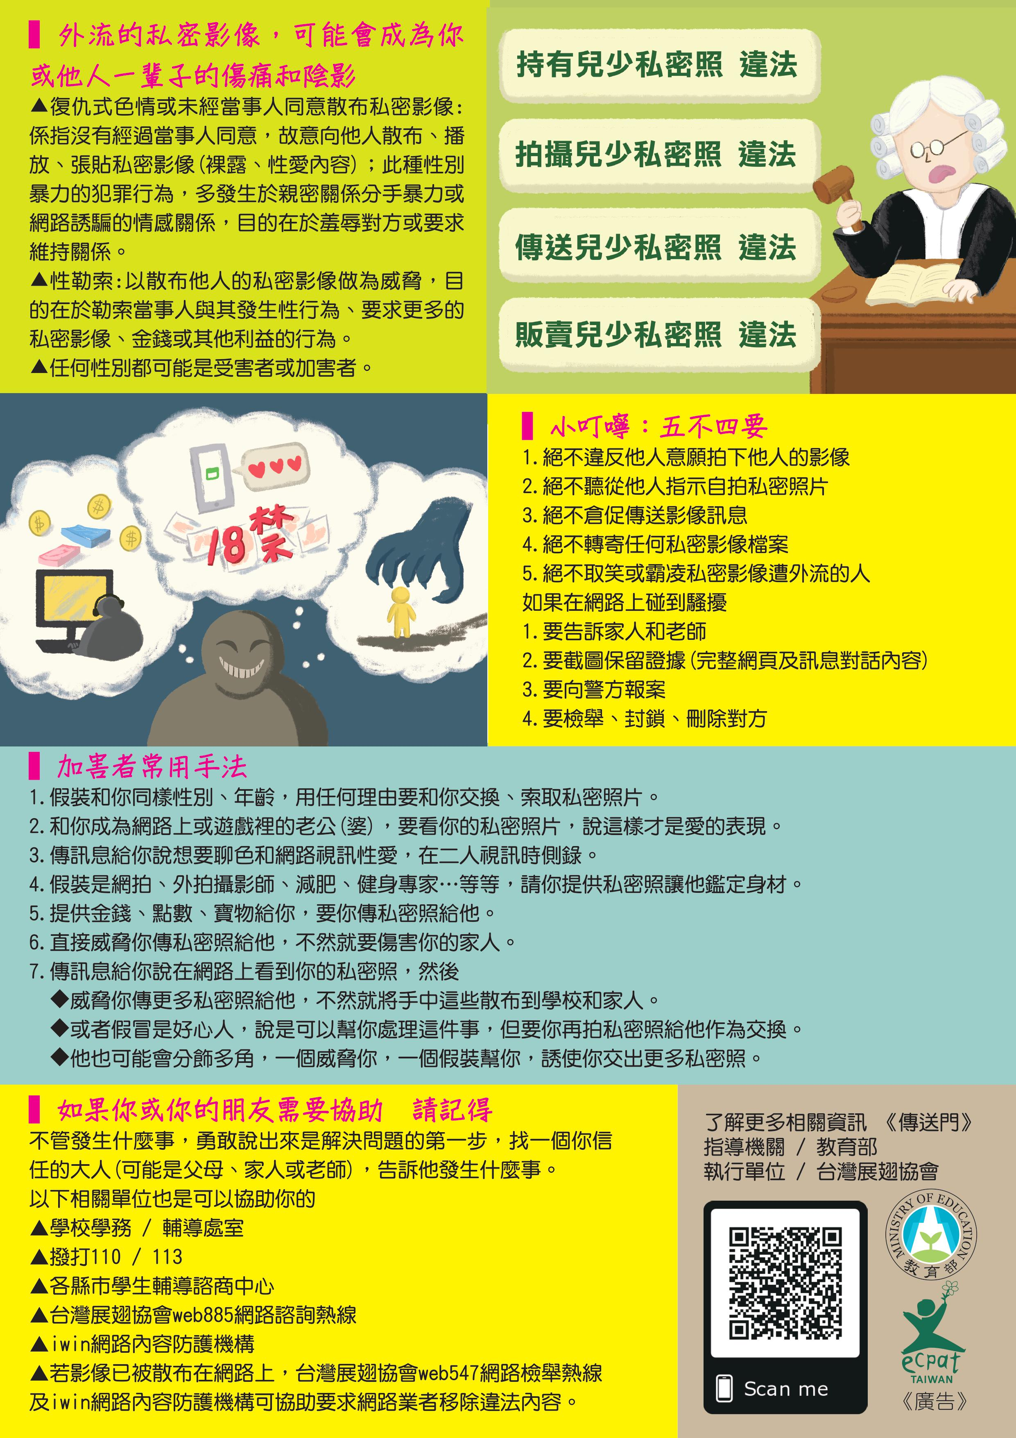
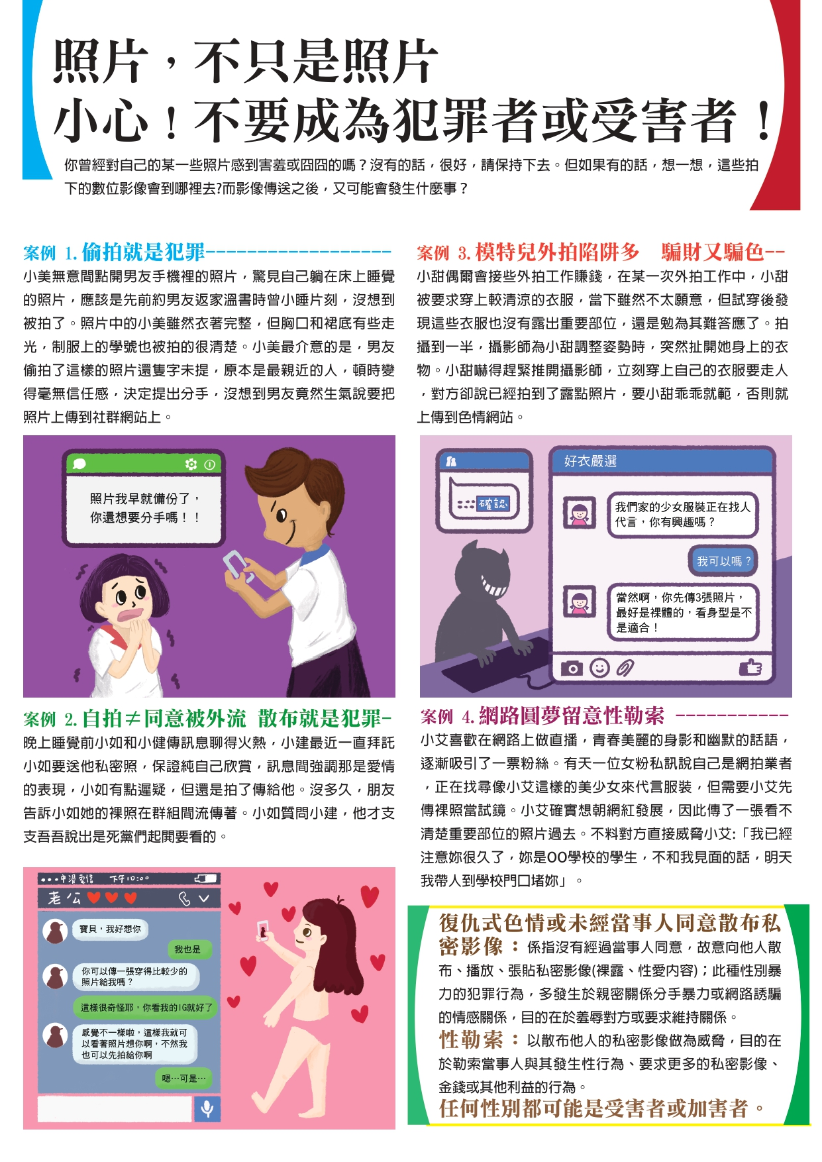
高中版文宣（點選圖片可放大）
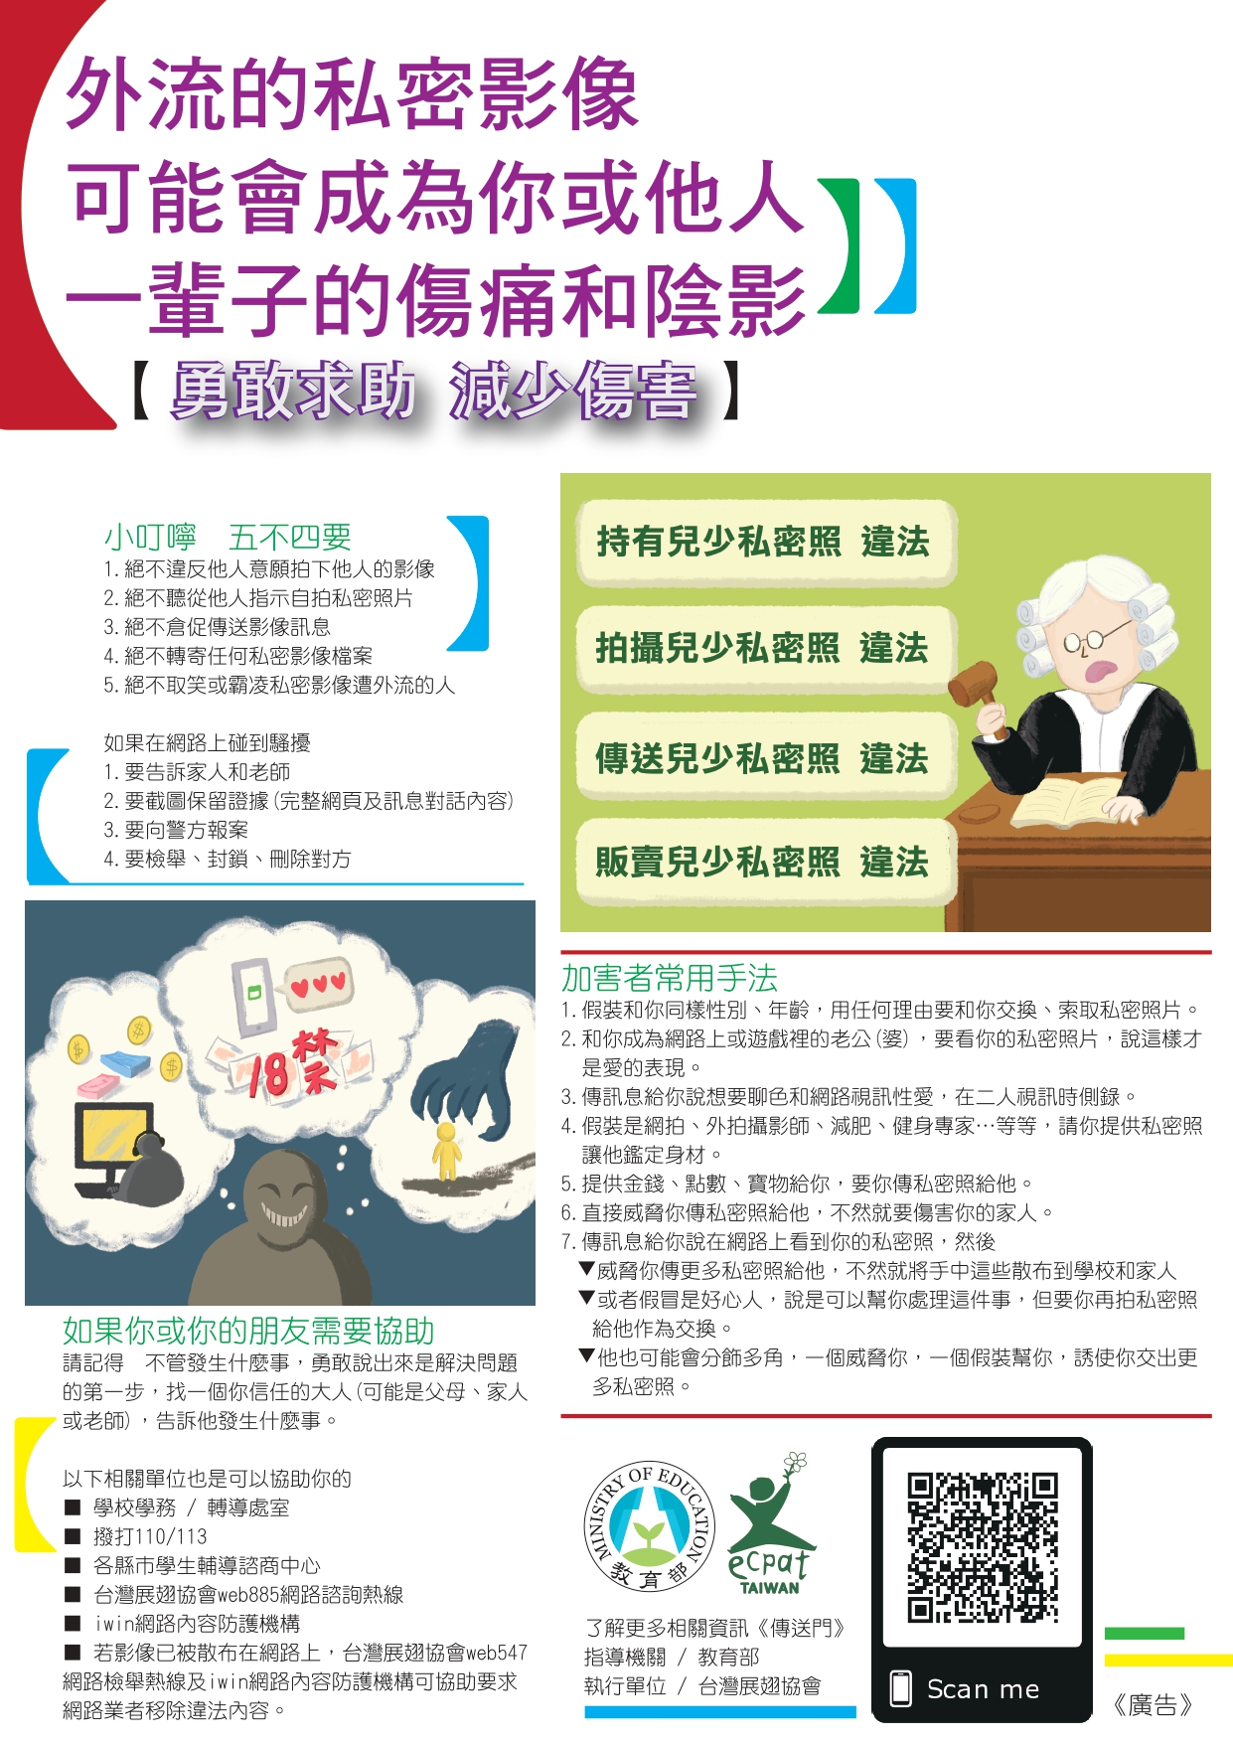
大學版文宣（點選圖片可放大）


